Particularités de PrimTux-Eiffel
- Distribution éducative complète et personnalisable ;
- Fonctionne en live (sans installation, à partir d’un DVD ou d’une clé USB), et peut aussi être installée sur un disque dur ;
- Consommation mémoire limitée (inférieure à 200 Mo au démarrage) ;
- Lanceur d’applications intuitif intégré (handymenu version 3) ;
- Logithèque de base très fournie ;
- Riche logithèque éducative, qui peut être agrémentée des applications présentes dans les dépôts;
- Quatre environnements
- Base technique pour les initiés : basée sur Debian Jessie (support de 5 ans).
En cas de fermeture de session en live, le nom d'utilisateur est « user » et le mot de passe est « live » pour sa réouverture.

Construction avec live-build
La Liberté publiée au mois d'octobre 2015 était construite au moyen du logiciel Systemback.
Pour être compatible avec sa base Debian, PrimTux-Eiffel-Full est compilée avec Live-Build sur un Git collaboratif.
PrimTux-Eiffel-Full contient les mêmes logiciels que PrimTux-Liberté, sauf Open-Sankoré qui sera installable via le dépôt PrimTux au moyen du gestionnaire de logiciels.
L'installation est désormais réalisée au moyen de l'installeur classique de Debian.
La procédure de copie d'un système personnalisé au moyen du logiciel Systemback reste disponible pour un déploiement sur de nombreux ordinateurs.

Menu d'accueil
Un menu d'accueil permet de compléter l'installation par plusieurs logiciels non-libres requis pour certaines applications : adobe flash player et oracle-java9.
Des liens vers des tutoriels sont présents dans ce menu d'accueil pour vous aider à faire vos Premiers pas après l'installation de PrimTux Eiffel.
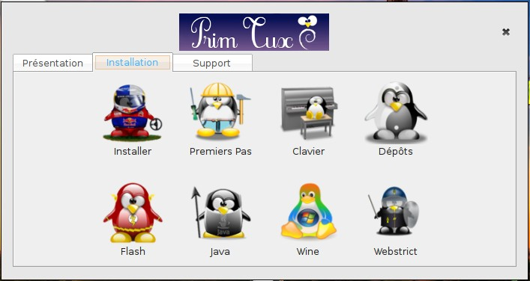

Un sélecteur de bureau
Un sélecteur de bureau permet de choisir l'environnement et le lanceur de logiciels au démarrage adapté à l'âge de l'utilisateur : 3-5 ans, 6-7 ans, 8-10 ans ou de base ;
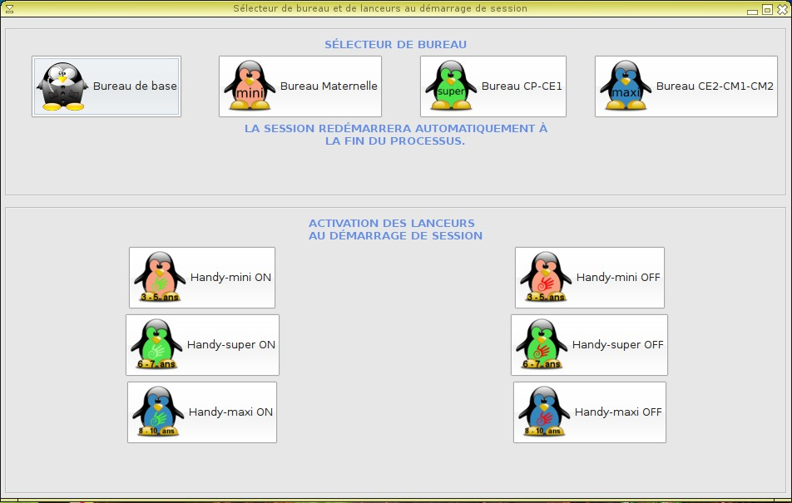

Nouveaux logiciels
- le navigateur Iceweasel intègre Qwant Junior comme moteur de recherche ;
- The Gimp, avec le mode fenêtre unique par défaut est inclus ;
- des pilotes d'imprimantes et des greffons multimédias ont été ajoutés ;

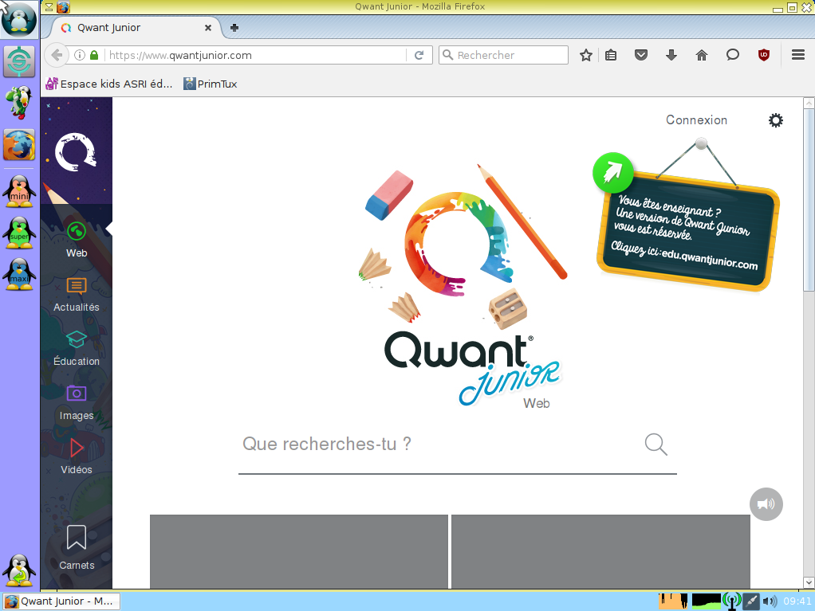
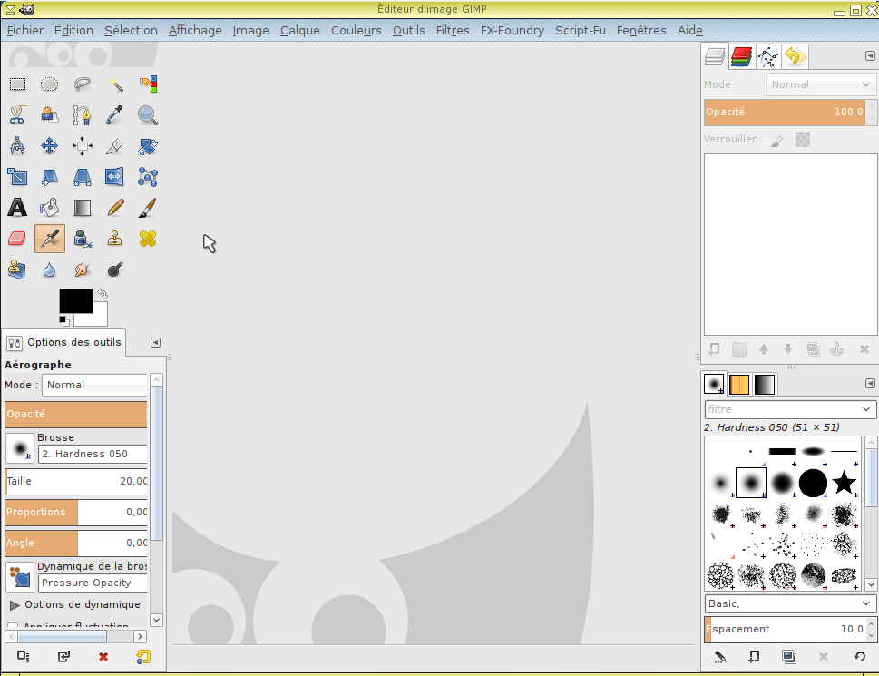

Améliorations techniques
- LightDM-manager permet d'activer la connexion automatique au démarrage ;
- le filtrage Web est intégré ;
- le réseau est configuré automatiquement ;
- le gestionnaire de paquets synaptic se recharge à son démarrage ;
- le gestionnaire de logiciels de SolydX est installé.


